Sorumlu | İş Akış Adımları | Faaliyet | İlgili Dokümanlar
Birim personeli  Müdür yardımcısı  Modül Sorumluları  Birim personeli  Eğitmenler  Birim personeli  Birim personeli | 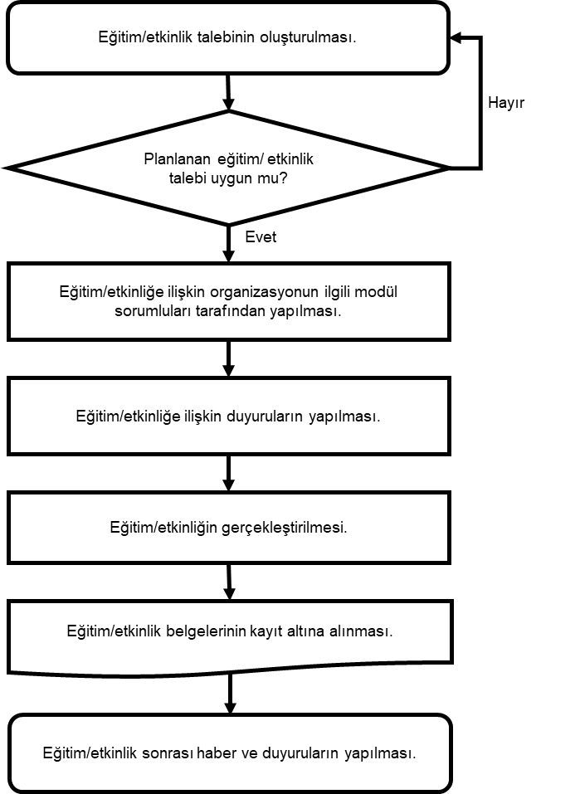 | Kurum içerisinden gelen eğitim/etkinlik talepleri ve birim kalite hedefleri kapsamında planlanan etkinlikler için talep oluşturulması.  Müdür yardımcısı tarafından eğitim/etkinlik talebinin uygunluğunun değerlendirilmesi.  Müdür yardımcısı tarafından uygun görülen eğitim/etkinlik talebi modül sorumlusu atanarak organizasyonun planlanması.  Eğitim/etkinlik duyurusun kurumsal e-posta üzerinden ve birim web sitesi üzerinden ilan edilmesi.  Eğitmenler tarafından belirlenen tarih ve saatte eğitim/etkinliğin gerçekleşmesi.  Birim personeli tarafından etkinlik katılımcı listeleri vd. belgelerin kayıt altına alınması.  Eğitim/etkinlik sonrası haber ve duyuruların birim web sitesi üzerinden yapılması. | Etkinlik talep formu.  Katılımcı listesi.

